รายงานผลการปฏิบัติงานสอบสวน ประจำเดือนตุลาคม
ประจำปีงบประมาณ พ.ศ. 2568
สถานีตำรวจภูธรพยุหะคีรี

งานสอบสวน
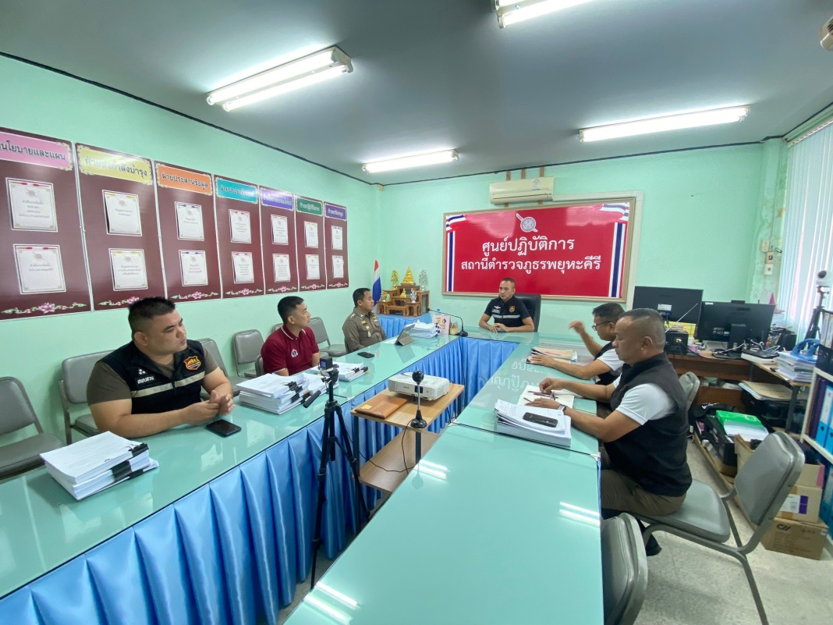
วันที่ 1 ต.ค.67 เวลา 11.00 น. พ.ต.อ.สมบูรณ์ ทองลอย ผกก.สภ.พยุหะคีรี
พ.ต.ท.สมศักดิ์ ช่องท้วม รอง ผกก.(สอบสวน) สภ.พยุหะคีรี ว.28 พนักงานสอบสวนทุกนาย
ในสังกัด เรื่อง เร่งรัดสำนวนคดี พร้อมกำชับการปฏิบัติหน้าที่ของพนักงานสอบสวน
ณ ห้องประชุม ศปก.สภ.พยุหะคีรี

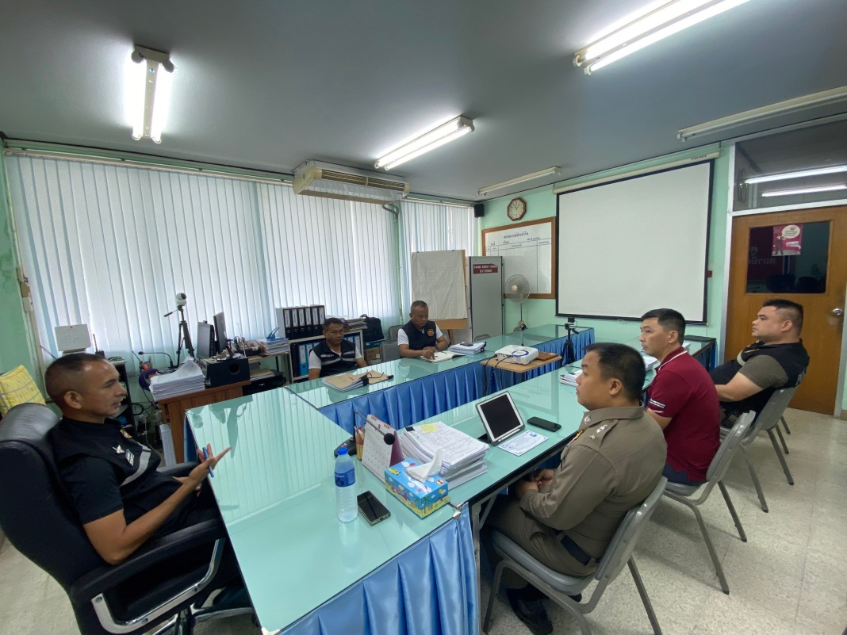

วันที่ 15 ต.ค.67 เวลา 10.00 น. ภายใต้อำนวยการสั่งการของ พ.ต.อ.สมบูรณ์ ทองลอย ผกก.สภ.พยุหะคีรี พ.ต.ท.สมศักดิ์ ช่องท้วม รอง ผกก.(สอบสวน)ฯ มอบหมายให้
พ.ต.ท.ชูชัย ป้องคำ สว.(สอบสวน)ฯ ไกล่เกลี่ยข้อพิพาทที่ดิน ให้แก่ชาวบ้าน ต.น้ำทรง อ.พยุหะคีรี
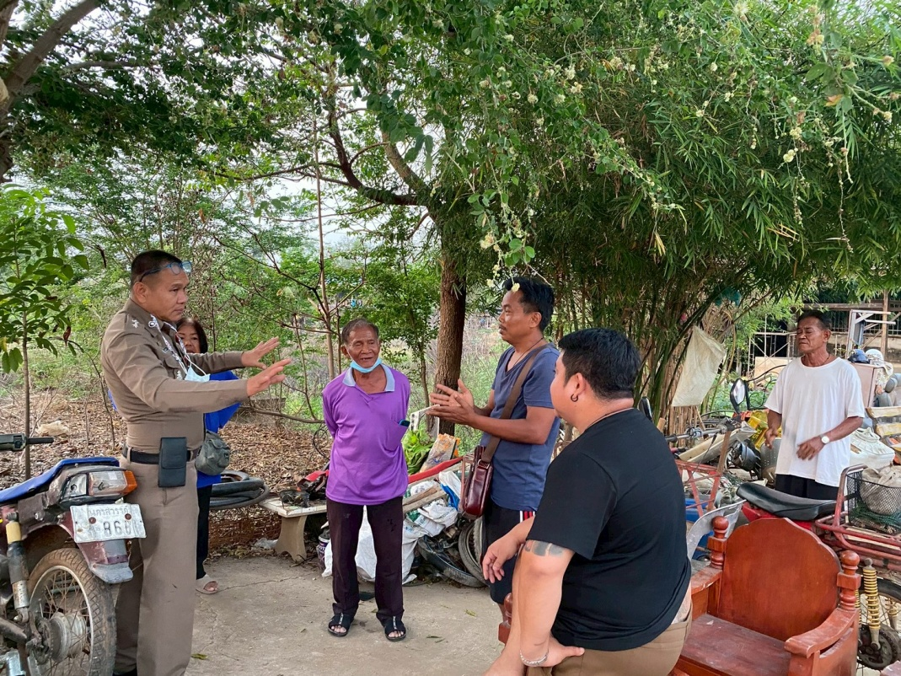

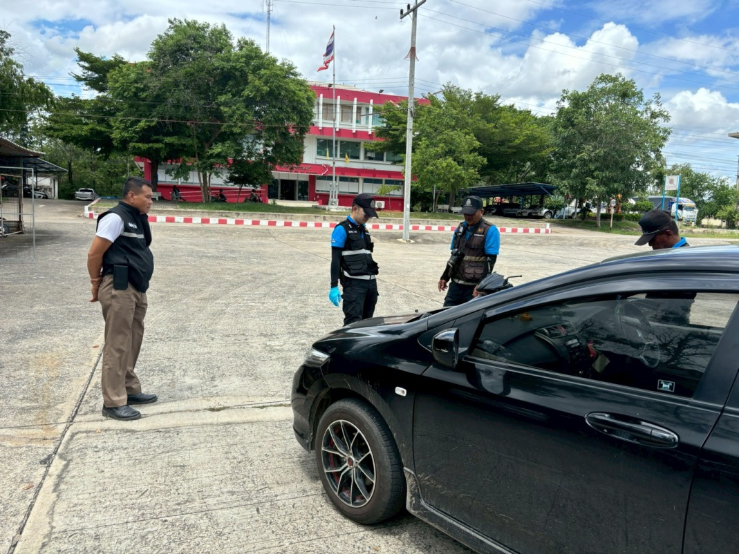
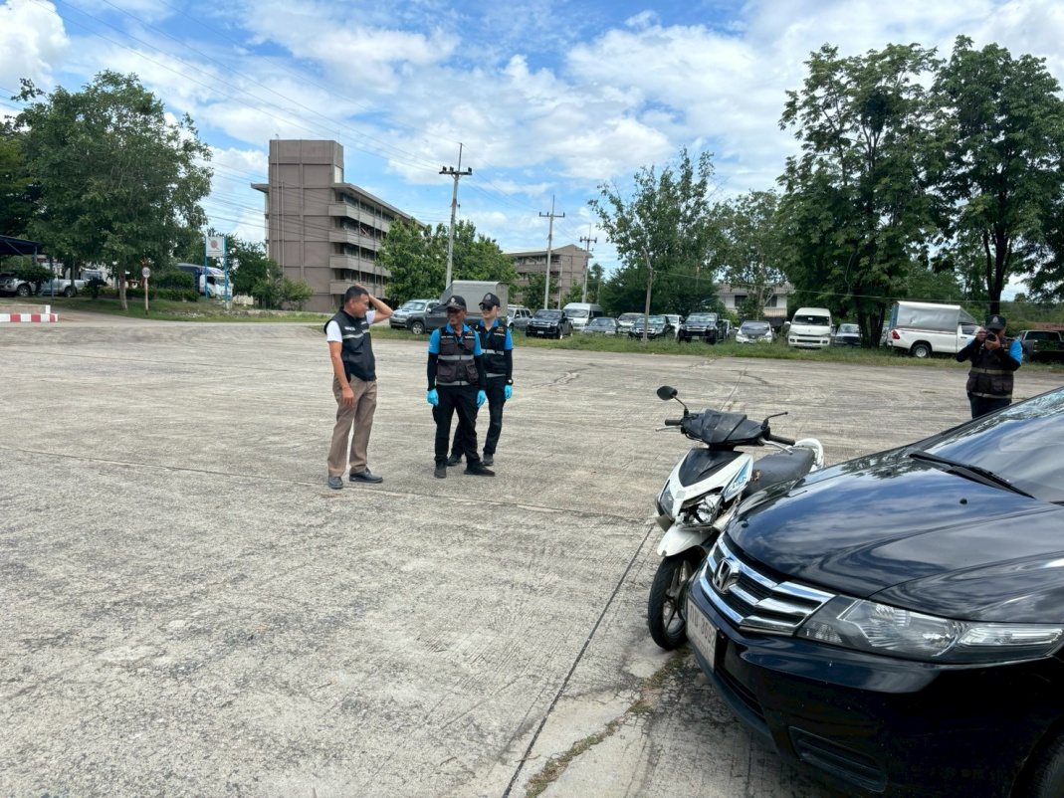
วันที่ 24 ต.ค.67 เวลา 10.00 น. ภายใต้อำนวยการสั่งการของ พ.ต.อ.สมบูรณ์ ทองลอย ผกก.สภ.พยุหะคีรี พ.ต.ท.สมศักดิ์ ช่องท้วม รอง ผกก.(สอบสวน)ฯ มอบหมายให้
พ.ต.ท.ชูชัย ป้องคำ สว.(สอบสวน)ฯ ว.4 ร่วมกับ เจ้าหน้าที่ พฐ.ภ.จว.นว. ทำบันทึกพยานหลักฐานรถยนต์ของกลางที่ได้ทำการตรวจยึด

